**1.** а) Решите уравнение

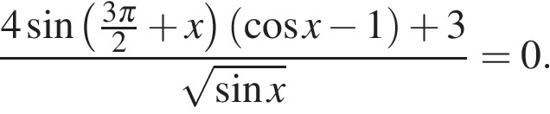

б) Укажите корни этого уравнения, принадлежащие отрезку https://ege.sdamgia.ru/formula/65/651e59b4bba5141c5a188690338f72e5p.png

**2.**В правильной четырехугольной призме *ABCDA*1*B*1*C*1*D*1 сторона основания в два раза меньше высоты призмы.

а) Докажите, что расстояние от точки *О*1 — пересечения диагоналей основания *A*1*B*1*C*1*D*1 до плоскости *BDC*1 в три раза меньше высоты призмы;

б) Найдите расстояние между прямыми *С*1*О* и *АВ*, если сторона основания призмы равна 1, где *О* — пересечения диагоналей основания *ABCD*.

**3.**Решите неравенство

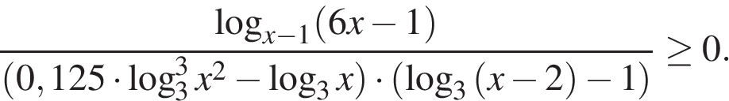

**4.** Два одинаковых правильных треугольника *АВС* и *CDE* расположены на плоскости так, что имеют только одну общую точку *С*, и угол *BCD* меньше, чем . Точка *K* — середина отрезка *АС*, точка *L* — середина отрезка *СЕ*, точка *М* — середина отрезка *BD*.

а) Докажите, что треугольник *KLM* — равносторонний.

б) Найдите длину отрезка *BD*, если площадь треугольника *KLM* равна ,   а сторона треугольника *АВС* равна 1.

**5.** Для заполнения бассейна используют 2 насоса. Известно, что если включить первый на 1 ч, а затем только второй на 4 ч, бассейн будет заполнен не меньше чем на четверть и не более чем на 40%. Если включить первый на 3 ч, затем только второй на 2 ч, бассейн будет наполнен не меньше чем на 30% и не больше чем на половину. На сколько процентов максимально может наполнить бассейн один первый насос за 1 час?

**6.**Найдите все значения параметра *a*, при каждом из которых число корней уравнения 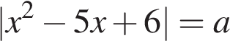 равно наименьшему значению выражения https://ege.sdamgia.ru/formula/45/451c489887d7e5067bb24370c2dc2471p.png

**7.**Про натуральное число *n* известно, что оно делится на 17, а число, полученное из *n* вычеркиванием последней цифры, делится на 13.

а) Приведите пример такого *n*.

б) Сколько существует трехзначных чисел *n*?

в) Найдите наибольшее шестизначное число *n*.